**Муниципальное бюджетное учреждение дополнительного**

**образования Межшкольный учебный комбинат»**

**Познавательно-игровая программа**

**«В единстве народа – великая сила», посвященная Дню государственного флага РФ»**

Составитель:

Шукалович А. В.,

Педагог ДО;

г.Ханты-Мансийск

**Цель:**

формирование у детей представления о празднике и его значимости для нашей страны через совместную досуговую деятельность.

**Задачи:**  
Расширять представления о Государственном флаге Российской Федерации, закреплять у детей знания о расположении цветов Российского флага и их символическом значении;

Воспитывать граждан своей страны через любовь к своей Родине;  
Воспитывать дружеские отношения, гражданско-патриотические чувства;

Вызвать у детей положительные эмоции.

**Оборудование и материалы**: цветные флажки для игры - кричалки,

2 столика, цветные полоски бумаги,  корзинка с пазлами для дидактической игры «Собери герб России»

**Ход мероприятия.**

**Ведущий:**

Дорогие ребята!

Сегодня [22 августа](https://pandia.ru/text/category/22_avgusta/), мы отмечаем праздник, который называется «День Государственного флага Российской Федерации».

Флаг является символом государства, наш флаг состоит из трех цветных полотен: белого, синего и красного цветов.

Он являет собой силу и мощь нашего Российского государства, под этим знаменем наши солдаты идут в бой, принимают в Армии присягу, наши спортсмены отправляются на спортивные состязания и олимпиады, российские спасатели, развертывают госпитали и оказывают пострадавшим людям помощь в горячих точках и при землетрясениях в разных точках нашей планеты, обозначая себя как страну, нашим Российским флагом.

Государственный флаг означает единство страны и его независимость от других государств

Наша страна очень сильная, могущественная Держава и мы с вами по праву должны гордиться нашей Родиной и флагом.

Герб и флаг страны созданы в соответствии со строгими правилами и имеют общую символику, которая олицетворяет красоту и справедливость, победу добра над злом.

Трёх цветов Российский флаг,

Каждый цвет – для всех нас знак!

Белый цвет означает мир и чистоту совести;

Синий – небо, верность и правду;

Красный – огонь и отвагу.

Ребята, при открытии любого торжественного праздника, звучит гимн Страны. Гимн – это тоже символ государства, эта музыка нас наполняет чувством радости и гордости за нашу Великую Державу – Россия!

Сегодня, в этот замечательный праздничный вы, ребята, примете участие в **игровой программе «В единстве народа – великая сила»**, посвященная Дню государственного флага России, совершите увлекательное путешествие по творческим мастерским Автогородка.

На каждой станции вас ждут интересные задания, связанные с нашим флагом. Вам надо выполнить их правильно, дружно и организованно.

Вы сможете показать свои знания и умения, дружбу и сплоченность

А сейчас я хочу проверить вашу внимательность с помощью флажков. Когда я подниму белый флажок, вы дружно кричите «Я», на синий - «ЖИВУ», на красный - «В РОССИИ».

**Кричалка с флажками «Я живу в России»**

**Ведущий:** А сейчас поиграем еще в одну игру.

**Игра «Разноцветные флажки».**

Ведущий по очереди поднимает флажки, а дети выполняют движения, соответствующие цвету одной из полос Российского флага.

Я буду поднимать флажок:

***Красный*** – вы маршируете на месте.

***Синий*** – хлопаете в ладошки,

***Белый*** - легко кружитесь на месте (как снежинки)

**Ведущий:**

Всех с днём флага поздравляем!

Быть счастливыми желаем,

Пусть Вас флаг всегда хранит,

От врагов пусть защитит!

Итак, мы начинаем игровую программу, путешествуя по творческим мастерским. В игре будут принимать участие три команды: Белые, синие, красные в соответствии со цветом флага России.

За каждое правильно выполненное задание команды будут получать жетоны определённого цвета: белого, синего или красного.  
Это цвета флага России. Победит та команда, которая наберет большее количество жетонов.

Командирам получить маршрутные листы! Каждая команда строго двигается по маршрутному листу. Жюри приступить к своей работе.

**Задание 1:**

**«Составь Российский флаг»**

**Ведущий:**

Сейчас, ребята, я предлагаю вам игру «Составь Российский флаг», это игра на внимательность, сообразительность и скорость, вам предстоит проверить себя, насколько хорошо вы знаете наш флаг. Обратите внимание, в каком порядке расположены цвета, потому что сейчас вам предстоит собрать флаг России.

Пусть сияет солнце ярко и веселье пусть горой.

Я люблю свою Россию. Я горжусь своей страной!

Задание:

Даются прямоугольники: белого, синего, красного цветов. Задание: кто быстрее и правильно составит флаг. игра проводится 2 – 3 раза/

Команда, выполнившая правильно задание получает 1 балл

**«Собрать герб России»**

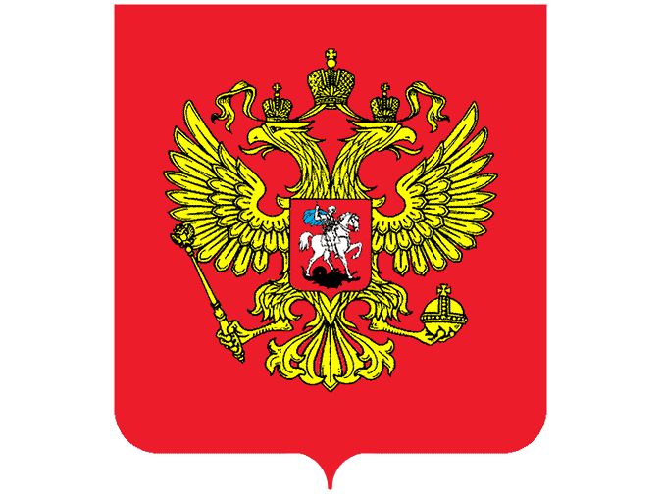

**Ведущий:**

На российском флаге изображён герб России

Нужно собрать картинку с изображением герба по принципу пазлов и объяснить значение герба

(Двуглавый орёл на гербе России – это символ смелости, мужества и силы. У птицы две головы для того, чтобы видеть всё происходящее вокруг, значит, он не пропустит ни одного врага.

В лапах орла символы власти скипетр и держава, такие в старину были у русских царей).

На выполнение задания отводится 3 минуты. Оценивается правильность и скорость выполнения. Максимально – 3 балла.

**Задание 2:**

**«Символы государства»**

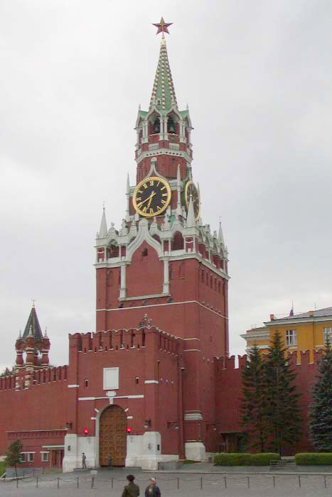Игровое поле 3 х 2, разделённое на 6 пронумерованных секторов. Команда выбирает сектор и получают от ведущего вопросы, касающиеся символов государства. Если дан правильный ответ, то сектор переворачивается, а на обратной стороне поля нарисован КРЕМЛЬ (т.е. при правильном ответе появляется часть рисунка). Команда, ответившая на все вопросы, должна собрать на игровом поле КРЕМЛЬ.

У каждого государства есть свои символы. Давайте вспомним символы нашего государства.

1.У него названий много:

Триколор, трёхцветный стяг -

С ветром гонит прочь тревоги

Бело-сине-красный …**(ФЛАГ)**

2.Есть мелодия одна,

Ей подвластна вся страна.  
Гражданин, отбросив всё,  
Стоя слушает её. **(ГИМН)**

Он дополняет гимн и флаг,   
Любой страны то главный знак.  
У России он особый,  
Ты назвать его попробуй. **(ГЕРБ)**

Во главе Державы,

Избранный по праву

На четыре года

Волею народа**. (ПРЕЗИДЕНТ)**

Кукла – символ материнства  
И семейного единства.  
Сарафан её одёжка,  
Вся из дерева...**(МАТРЁШКА )**

Уверен, друзья, отгадаете вы  
Ту крепость старинную в центре Москвы.  
На шпилях её ярко звёзды горят,  
На башне там Спасской куранты звонят**. (КРЕМЛЬ)**

**Задание 3:**

**Игра – эстафета «Кто быстрей доставит флаг».**

Вот такая красивая разноцветная наша Родина и Флаг нашей Родины тоже

трёхцветный бело-сине-красный.

Белый цвет означает мир и чистоту совести,

синий — небо, верность и правду,

красный — огонь и отвагу.

Сейчас я предлагаю провести игру – эстафету «Кто быстрей доставит флаг».

Первому ребенку в команде дается флажок. Участники эстафеты по очереди должны оббежать препятствие (кегли) и передать следующему участнику флажок. Побеждает та команда, игроки которой пробегут быстрее за короткое время.

Игра проводится 2 раза.

**Задание 4:**

**«Умники и умницы»**

Ведущий задает вопросы, дети отвечают.

1. Наша страна называется… *(Россия)*

2. Столица России… *(Москва)*

3. Граждане России называется… *(россияне)*

4. Президент России - …Путин В.В.

5. Что означает слово *«****единство****»*? *(общность, сходство, сплочённость, спаянность, слитность)*

6. Как называется праздник, который мы празднуем 22 августа?

(День Флага)

7. Мы знаем города России… *(Москва, Санкт-Петербург и др.)*

8. Наш родной город называется … *(Ханты-Мансийск)*

9. Жителей нашего города называют… *(хантымансийцы)*

10. Главное богатство России **великий**, могучий российский… *(****народ****)*.

**Задание 5:**

**«Веломобильные гонки»**

Члены каждой команды по очереди должны объехать *«конусы»* - на веломобиле по заданному маршруту, не сбив *«конусы»* вернуться и передать веломобиль другому ребенку. Побеждает та команда, которая не собьет конусы и проедет за максимально короткое время.

**Ведущий:**

Молодцы, дети, как дружно вы играли!

Вот и подошла к завершению наша игровая программа «В единстве народа – великая сила. Вы узнали, что такое государственные символы?

Закрепили знания о символическом значении цветов государственного флага России;

Слово для награждения участников игровой программы **«В единстве народа – великая сила»** предоставляется заместителю директора по учебно-воспитательной работе Межшкольного учебного комбината Захаровой Тамаре Григорьевне.

**Ведущий:**

Я с детских лет об этом знаю. И вы узнайте, дети: Россия – самая большая Страна на всей планете.

Пусть славится мощью своею Россия, большая и добрая наша страна!  
И по ветру флаг развивается сильно, во веки веков и на все времена!

Наша игровая программа, посвященная Дню Российского флага завершена.

До новых встреч!

**Игра: «Доставь флаг через море»**

ВЕД: Пусть славится мощью своею Россия,

Большая и добрая наша страна!

И по ветру флаг развивается стильно,

Во веки веков и на все времена!

В ходе игры, ребята, проходят по заранее разработанному маршруту, проходили творческие матерские с разными заданиями, за правильное выполнение которых, получали кусочек пазла. По итогам игры ребята собрали государственные символы, узнали много нового о нашей Родине, закрепили свои накопленные знания. Такие мероприятия воспитывают у дошкольников командный дух, активность, сплоченность, формируют любовь к Родине, гражданско-патриотические чувства.

**Красные загадки:**  
1. Бусы красные висят, из кустов на нас глядят.  
Очень любят бусы эти дети, птицы и медведи… (малина)  
  
2. Ярко-красные томаты на кустах ведут дозор.  
Приготовим мы салаты, скажем: «Вкусный… »… .(помидор)  
  
3. Длинный тонкий стебелек, сверху – алый огонек.  
Не растенье, а маяк – это ярко красный… (мак)

**Синие загадки:**  
1. По нему летают тучи и порхают облака.  
И оттуда солнца лучик льется в окна, как река… (небо)  
  
2. То фиолетовый, то голубой, он на опушке встречался с тобой.  
Названье ему очень звонкое дали,  
Но только звенеть он сумеет едва ли… (колокольчик)  
  
3. Бежит, журчит, волнуется – все на нее любуются.  
Никак не остановится, назад не поворотится… (река)

**Белые загадки:**  
1. Лежало одеяло, мягкое, белое, землю грело.  
Ветер подул – одеяло согнул.  
Солнце припекло – одеяло потекло… (снег)  
  
2. Осенью его сажают, а весной ростки встречают.  
Убивает он микробы, и расти здоровым чтобы,  
Нужно есть его всегда – с ним болезни не беда!  
Много съесть его не смог, потому что он… (чеснок)  
  
3. Белый столбик встал в лесу, боится волка и лису.  
С ними он играет в прятки – бегом без оглядки… (заяц)

II.  «Донеси мяч». Цель: каждый участник команды должен добежать с мячом до флажка и обратно невыронив его из рук и передать следующему участнику. Побеждает команда в которой участники быстрее всех выполнили задание.

2.«Сбей кегли». Цель: участники каждой команды должны с места прокатить мяч и сбить кегли, расставленные на расстоянии 4 м. от участников. Команда должна набрать большее количество очков (1 сбитая кегля – 1 очко)

3. «Передай следующему». Цель: участники каждой команды, стоя в колонне, подняв руки над головой, передать мяч, следующему участнику команды не выронив мяча в процессе эстафеты.

Ведущий: Я с детских лет об этом знаю. И вы узнайте, дети: Россия – самая большая Страна на всей планете.

Здесь есть сибирская тайга

Зимой там БЕЛАЯ пурга.

В России есть поля и горы

Морские СИНИЕ просторы.

У нас есть тундра и леса,

Там происходят чудеса:

Там осенью прекрасные

Поля от клюквы КРАСНЫЕ.